ZELO LAČNA GOSENICA
ERIC CARLE
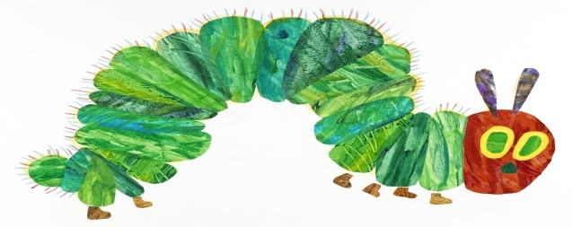
V srebrni mesečini je na listu ležalo drobno jajčece. Nekega nedeljskega jutra je vzšlo toplo sonce in – pop! – iz jajčeca je prilezla drobcena in zelo lačna gosenica. Takoj je pričela iskati hrano.
V ponedeljek se je pregrizla skozi jabolko – in še je bila lačna.
V torek se je pregrizla skozi dve hruški – in še je bila lačna.
V sredo se je pregrizla skozi tri slive – in še je bila lačna.
V četrtek se je pregrizla skozi štiri jagode – in še je bila lačna.
V petek se je pregrizla skozi pet pomaranč – in še je bila lačna.
V soboto se je pregrizla skozi košček čokoladne torte, skozi sladoled pa skozi kumarico in skozi sir, skozi salamo, liziko, skozi češnjevo pito in klobaso, skozi kolaček, in še lubenico. Tisto noč jo je bolel trebušček.
Naslednji dan je bila zopet nedelja. Gosenica se je pregrizla skozi lep zelen list in zelo ji je odleglo.
Zdaj ni bila več lačna in nič več majhna. Bila je velika debela gosenica. Okrog sebe je spredla majhno hiško, bubo. V njej je ostala dva dolga tedna.
Nato pa je v steni bube pregrizla luknjico, zlezla ven in… bila je prelep metulj.

